中昊(大连)化工研究设计院有限公司研发产业基地项目规划公布
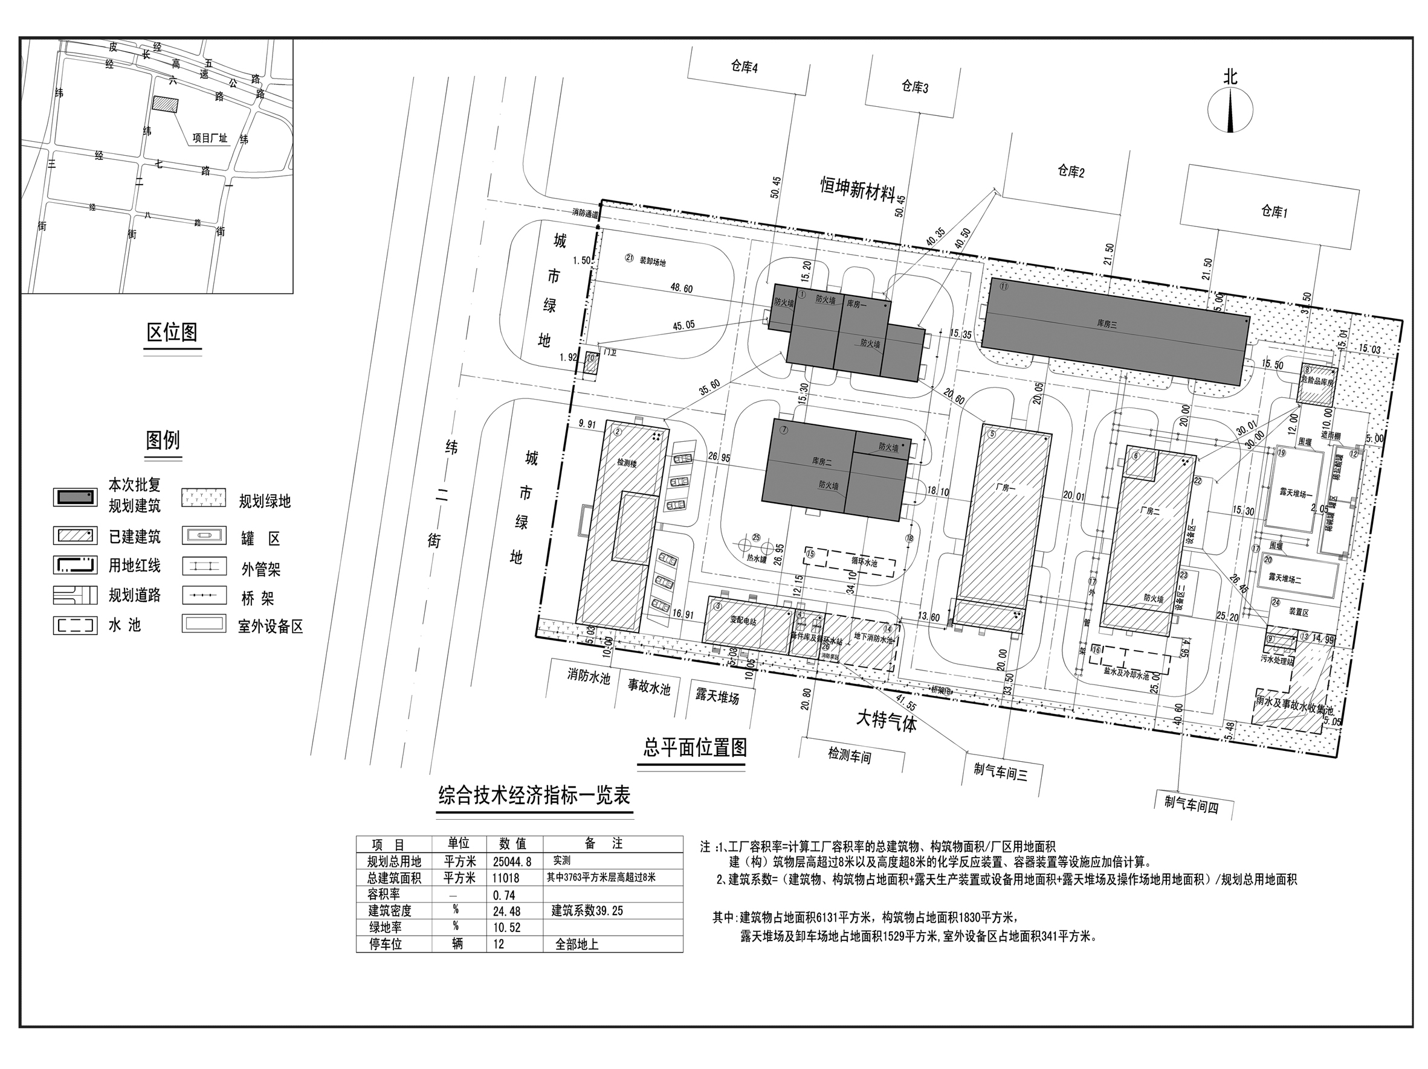
编号：2019大普规划第C021号
工程概况：

项目名称：中昊(大连)化工研究设计院有限公司研发产业基地项目

建设单位：中昊(大连)化工研究设计院有限公司

设计单位：中昊（大连）化工研究设计院有限公司（大连化工研究设计院）

本次批复：1、7和11号楼，12、15至18号构筑物，22、23、25号设备区

工程证号：建字第210282201910034号

批复日期：2019年12月26日

咨询电话：85779580

大连普湾经济区规划建设局

